Пример №1
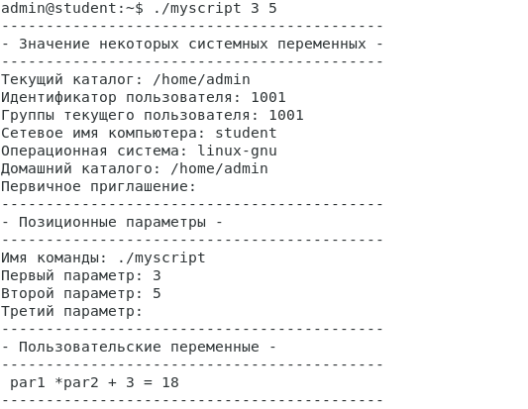
Пример №2
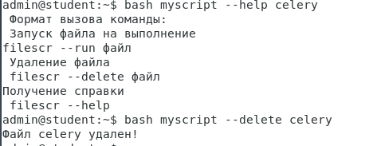

Пример №3
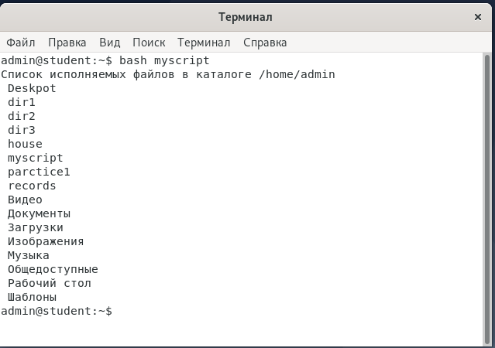
Пример №4
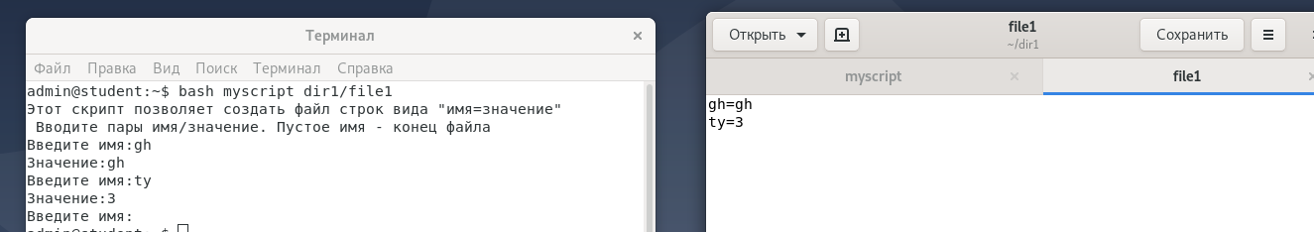
Пример №5
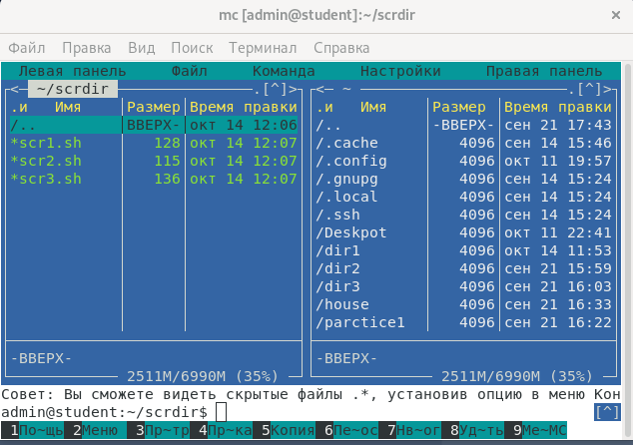
Задание №3
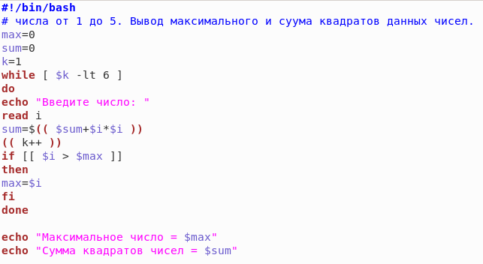
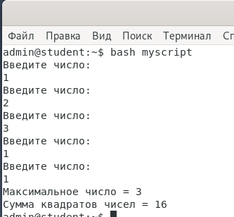
Задание №4
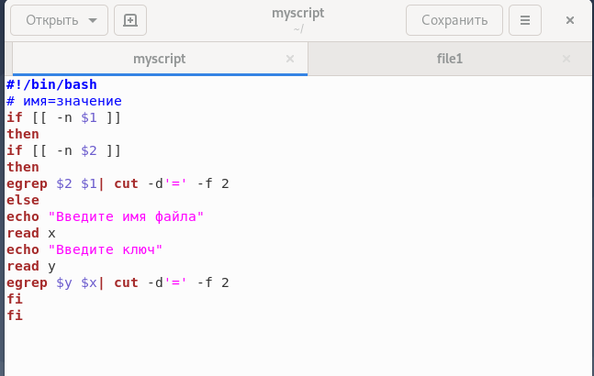

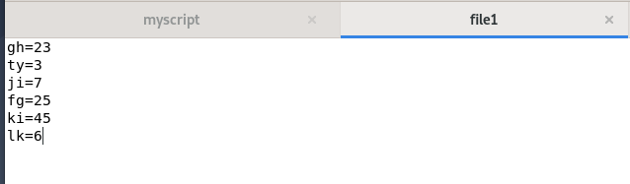
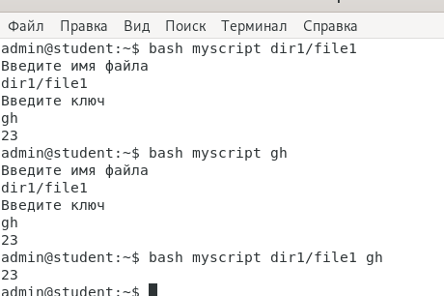
Задание №5
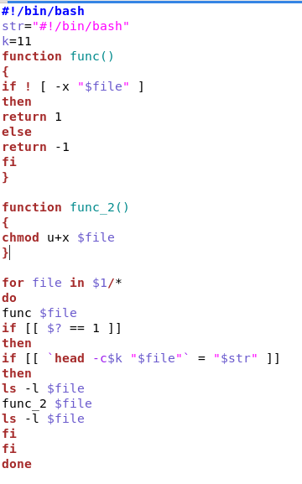

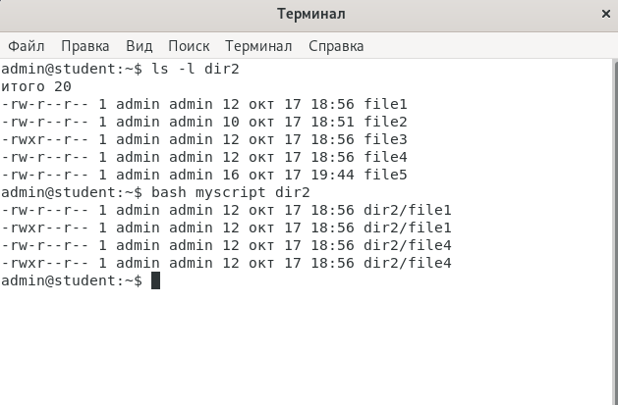

Контрольные вопросы
1) Shell — это своеобразный «раствор» для скрепления крупных строительных блоков, которыми являются стандартные утилиты Linux и программы
Если вам нужно написать программу, которая будет выполнена один раз, или быстро создать прототип программы для проверки какой-то идеи, то Shell и другие скриптовые языки — ваш естественный выбор. Основная задача языка Shell — автоматизация повторяющихся рутинных операций при работе с компьютером и его настройке. Скрипты инициализации системы написаны на языке Shell.
Сильная сторона языка Shell — небольшое время разработки программ. Часто одну и ту же задачу можно решить, написав за несколько дней программу на C++ размером в несколько тысяч строк кода или написав за полчаса скрипт на Shell, содержащий 30 строк кода.
В то же время язык Shell лучше не использовать для решения следующих типов задач:
· для ресурсоемких задач, особенно когда важна скорость исполнения (поиск, сортировка и т.п.);
· для задач, связанных с выполнением математических вычислений, особенно это касается вычислений с плавающей запятой, вычислений с повышенной точностью, комплексных чисел;
· для кросс-платформенного программирования;
· для сложных приложений, когда структурирование является жизненной необходимостью (контроль за типами переменных, прототипами функций и т.п.);
· для целевых задач, от которых может зависеть успех предприятия;
· когда во главу угла поставлена безопасность системы, когда необходимо обеспечить целостность системы и защитить ее от вторжения, взлома и вандализма;
· для проектов, содержащих компоненты,очень тесно взаимодействующие между собой;
· для задач, выполняющих очень большой объем работы с файлами;
· для задач, связанных с многомерными массивами;
· когда необходимо работать со структурами данных, такими как связанные списки или деревья;
· когда необходимо предоставить графический интерфейс с пользователем (GUI);
· когда необходим прямой доступ к аппаратуре компьютера;
· когда необходимо выполнять обмен через порты ввода-вывода или сокеты;
· когда необходимо использовать внешние библиотеки;
· для проприетарных, «закрытых» программ (скрипты представляют из себя исходные тексты программ, доступные для всеобщего обозрения).
2) В языке Shell переменные не имеют типа. Все значения хранятся в строковом виде. Числовые значения тоже хранятся в строковом виде и обрабатываются с помощью специальных команд.
Так как переменные не имеют типа, то специально описывать переменные не нужно. Нужно просто присвоить переменной значение
Ввести значение переменной можно с помощью команды read.
Первая операция вывода перенаправляется со знаком «>» и перезаписывает файл outfile.txt, а остальные операции вывода перенаправляются со знаком «>>» и дописывают информацию в конец файла.
Ввод выполняется аналогично. Однако при перенаправлении ввода отсутствует операция «<<». Поэтому каждая новая операция чтения с перенаправлением ввода будет выполнять чтение с начала файла. Исправить этот недостаток можно, объединив несколько операций чтения в один блок с помощью фигурных скобок и перенаправив ввод-вывод целого блока операторов.
3) При запуске любой программы из командной строки мы можем передавать ей ключи и параметры. Точно так же мы можем передавать ключи и параметры скрипту при его запуске. Доступ к значениям ключей и параметров командной строки в скрипте осуществляется с помощью специальных переменных, называемых позиционными параметрами. Позиционные параметры имеют имена, совпадающие с номером соответствующего параметра — $1, $2 и т.д. Если номер параметра состоит из двух цифр, то их нужно взять в фигурные скобки, например, ${10}. В параметре $0 передается имя скрипта.
Еще одним видом специальных переменных являются переменные окружения. Они осуществляют доступ к значениям параметров операционной системы, командной оболочки и различных прикладных программ.
Просмотреть значения всех установленных переменных окружения можно с помощью команды env без параметров.
Значения переменных окружения передаются каждой программе при ее запуске. Если мы запускаем некоторую программу из своего скрипта, и для этой программы нужно установить некоторые специфические переменные окружения, то это можно сделать командой export.
4) В зависимости от вида скобок и кавычек строковая константа обрабатывается тем или иным образом. В языке shell строковые константы могут заключаться:
· в двойные кавычки «“»,
· в одинарные кавычки (апострофы) «’»,
· в обратные кавычки (данный символ расположен на клавиатуре на клавише «тильда» «~») «`».
Двойные кавычки (нестрогие кавычки) предназначены для объединения в один параметр строк, содержащих пробелы. При этом если строка содержит подстроку $имя_переменной, то в это место строки подставляется значение данной переменной. Одиночные подстановки значений переменных так же рекомендуется заключать в двойные кавычки.
Также внутри двойных кавычек специальный смысл носят символы обратная кавычка «`» и обратный слеш «\».
Одинарные кавычки (строгие кавычки) в точности передают в качестве параметра то значение, которое в них заключено. Никакие подстановки не выполняются.
Обратные кавычки предназначены для выполнения команд. Строка, заключенная в обратные кавычки, заменяется выводом команды, содержащейся в обратных кавычках.
Вместо обратных кавычек также можно использовать символы $(…), которые легче читаются.
5) Оператор if работает следующим образом. Он проверяет коды завершения, возвращаемые командами из список_команд1. Если в этом списке несколько команд, то проверяется код завершения последней команды списка. Если значение кода завершения равно 0 (успешное завершение), то будут выполняться команды из список_команд2, если это значение не нулевое, то будут выполнены команды из список_команд3. Код завершения, возвращаемый таким составным оператором if, совпадает с кодом завершения, выдаваемым последней командой выполняемой последовательности.
В качестве условия в операторе if практически всегда используется команда test, которая специально предназначена для анализа условий.
Команда test анализирует переданное ей в качестве параметра выражение, и если оно истинно, то команда завершается с кодом 0. Если же выражение ложно, то команда завершается с кодом 1.
Команда test может выполнять проверку нескольких типов простых условий:
· проверки, связанные с файлами;
· проверки, связанные со строками;
· арифметические сравнения.
6) Оператор for в языке Shell несколько отличается от одноименных аналогов в алгоритмических языках программирования. Он перебирает значения из заданного списка и для каждого из значений выполняет некоторую последовательность команд. Поэтому аналогом данного оператора в других языках является не оператор for, а оператор foreach.
Обычный цикл с предусловием в языке Shell реализуется операторами while и until.
Отличие оператора until от оператора while состоит в том, что список_команд1 задает не условие продолжения цикла, а условие его окончания. Т.е. когда последняя выполненная команда в списке команд 1 завершится с кодом 0, цикл завершится.
Обратите внимание — цикл until проверяет условие перед выполнением очередной итерации, а не после ее завершения, как принято, например, в языке Pascal.
7) Слово function в определении функции не обязательно, но его рекомендуется использовать.
Сама функция при этом должна быть определена в скрипте до места ее первого вызова.
При вызове функции отдельный процесс не запускается, т.е. функция выполняется в том же процессе.
Функции в языке Shell могут быть рекурсивными, т.е. вызывать сами себя.
Важным моментом является передача параметров в функцию и возврат из нее значения.
В большинстве языков программирования требуется описывать имена и типы параметров функции заранее. В языке Shell нет типов данных, поэтому параметры функции описывать не нужно. Более того, мы можем передать в функцию различное количество параметров.
При вызове функции значения параметров дописываются после имени функции через разделитель. Внутри тела функции переданные ей параметры заменяют собой позиционные параметры скрипта. Соответственно, доступ к параметрам функции осуществляется через специальные переменные $1, $2 и т.д., а само количество параметров передается в переменной $#. При этом позиционный параметр $0 не меняется. После возврата из функции позиционные параметры приобретают старое значение, которое они имели до вызова функции.
Возможность возврата значения из функции несколько ограничена.

